OC Pizza

Gestion de commande

Dossier de conception fonctionnelle

Version 1.0
Auteur
Baptiste Simon
Analyste

Table des matières
1 - Versions 3
2 - Introduction 4
2.1 - Objet du document 4
2.2 - Besoin du client 4
2.2.1 - Contexte 4
2.2.2 - Enjeux et Objectifs 5
3 - Description générale de la solution 6
3.1 - Les principes de fonctionnement 6
3.2 - Les acteurs 7
3.3 - Les cas d’utilisation généraux 8
4 - Les workflows 9
5 - Application Web 12
5.1 - Les cas d’utilisation 12
5.1.1 - Package "Vente" 12
5.1.2 - Package "Préparation" 17
5.1.3 - Package "Réception" 21
5.1.4 - Package "Compte" 24
6 - Glossaire 27

Versions

Auteur | Date | Description | Version
Baptiste | 19/01/2019 | Création du document | 1.0

Introduction

Objet du document
Le présent document constitue le dossier de conception fonctionnelle de l'application "Pizza Easy Order".
Le but du document est de présenter les fonctionnalités de l'application et les différents acteurs.
Les éléments du présent dossier découlent :
- des échanges avec le client
- de l'analyse des besoins du client
- de la représentation UML découlant de l'analyse des besoins

Besoin du client

Contexte
« OC Pizza » est un jeune groupe de pizzeria en plein essor et spécialisé dans les pizzas livrées ou à emporter. Il compte déjà 5 points de vente et prévoit d’en ouvrir au moins 3 de plus d’ici la fin de l’année. Un des responsables du groupe a pris contact avec vous afin de mettre en place un système informatique, déployé dans toutes ses pizzerias et qui lui permettrait notamment :
- d’être plus efficace dans la gestion des commandes, de leur réception à leur livraison en passant par leur préparation ;
- de suivre en temps réel les commandes passées et en préparation ;
- de suivre en temps réel le stock d’ingrédients restants pour savoir quelles pizzas sont encore réalisables ;
- de proposer un site Internet pour que les clients puissent :
  - passer leurs commandes, en plus de la prise de commande par téléphone ou sur place,
  - payer en ligne leur commande s’ils le souhaitent – sinon, ils paieront directement à la livraison
  - modifier ou annuler leur commande tant que celle-ci n’a pas été préparée
- de proposer un aide-mémoire aux pizzaiolos indiquant la recette de chaque pizza

Le client a déjà fait une petite prospection et les logiciels existants qu’il a pu trouver ne lui conviennent pas.

Enjeux et Objectifs
La solution doit pouvoir être utilisé à plusieurs endroits en même temps car le groupe OC Pizza possède actuellement 5 bâtiments. Le groupe a, de plus, projeté de s'agrandir et d'ouvrir plus d'établissement.
Il faut donc prendre en compte les stocks disponibles dans les établissements et la position géographique lors de l'attribution d'une commande à livrer sur place (hors boutique). Il serait aussi intéressant de penser à un système d'échange de stock entre les établissements proche, si nécessaire.
La solution doit aussi pouvoir gérer les différents cas de commandes (en ligne, par téléphone et directement en boutique).

Description générale de la solution

Les principes de fonctionnement
Le but serait d'avoir une application web qui gère les différentes interfaces. La base de données et la plateforme serait centralisée, et les utilisateurs seront reliés à ce point centrale.
Plusieurs supports pourront être utilisé pour utiliser la solution. Des tablettes pour les serveurs, des écrans tactiles pour les pizzaiolos, le téléphone pour les livreurs, ou tout simplement un ordinateur.
Le déroulement d'une commande est découpé en 3 étapes principales :
- Vente -> choix des pizzas dans la commande et envoi de la commande
- Préparation -> on prépare les pizzas de la commande
- Réception -> la pizza et réceptionné et donné au client.

Nous allons voir en détails les 3 étapes citées ainsi que les acteurs impliqués.
Nous nous baserons sur des schémas UML pour faciliter la compréhension.

Les acteurs
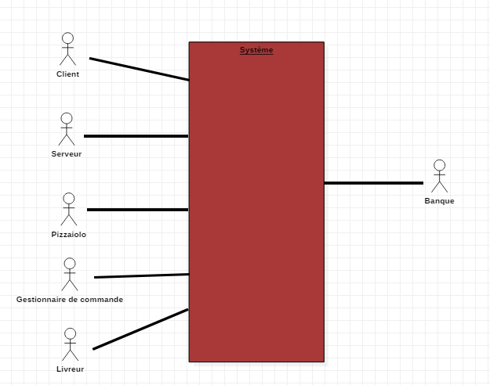
  - Diagramme de contexte
Nous avons 2 acteurs externes :
- Clients, qui représente la personne qui désire acheter des pizzas. Son interaction avec la solution a lieu lors d'une commande en ligne.
- La Banque, qui est le composant gérant les transactions financières
Les autres acteurs sont tous internes :
- Le Serveur prend les commandes en boutique (physique ou par téléphone) et donne les pizzas aux Clients sur place ou à ceux qui cherchent leur commande en boutique.
- Le Pizzaiolo est en charge des préparations de commandes et a accès aux recettes.
- Le Gestionnaire de commande contrôle les commandes en cours et passé et a accès aux stocks disponibles.
- Le Livreur est en charge d'apporter les commandes aux clients qui ne les cherchent pas en boutique.

Les cas d’utilisation généraux
Nous avons ci-dessous un diagramme de package qui représente les différentes parties d'une commande.
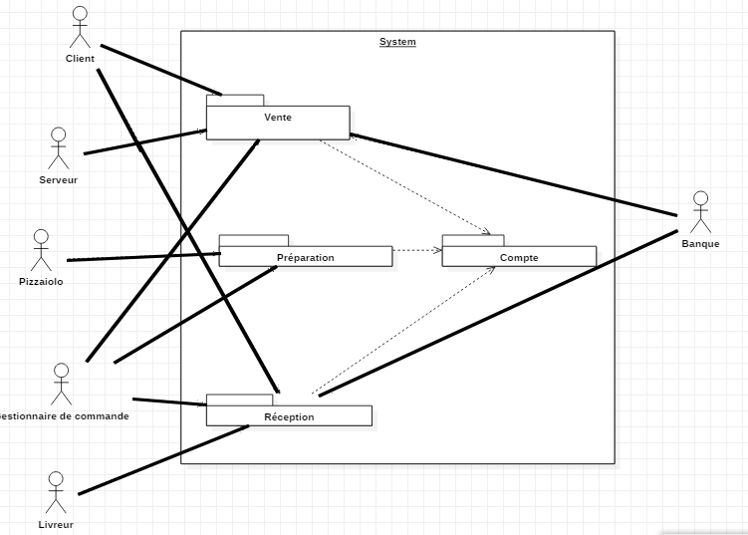
  - Diagramme UML de packages

Les workflows

Nous allons nous appuyer sur un diagramme d'activité en 2 parties.

Partie 1 :
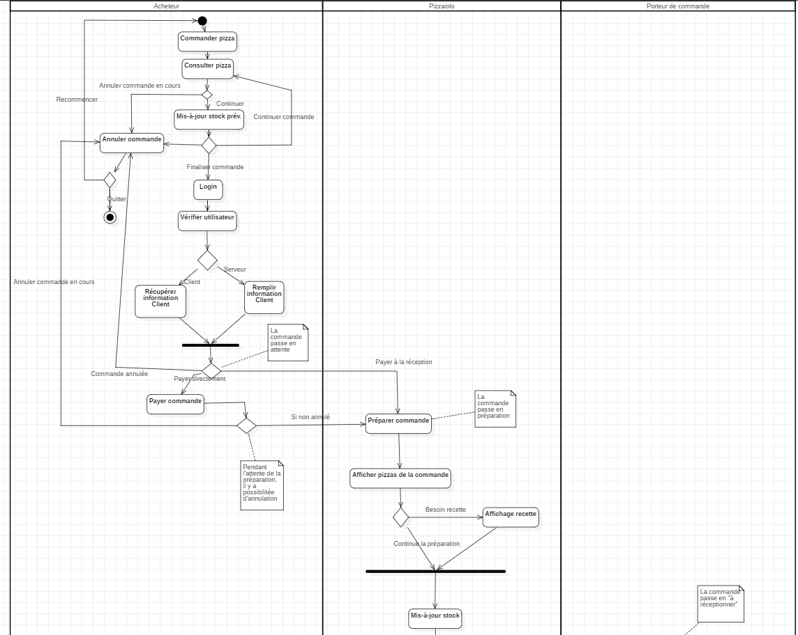

Partie 2 :
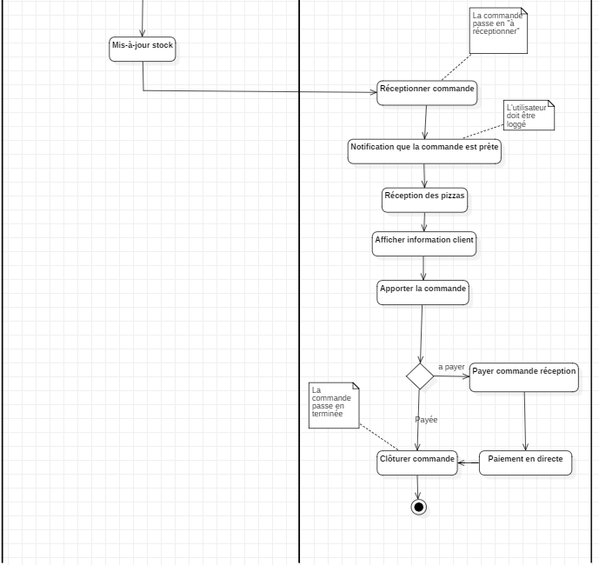

Application Web

L'objectif de l'application web est de pouvoir avoir accès à la plateforme via différents supports. Ceci facilitera l'utilisation et l'implémentation de la solution.

Les cas d’utilisation

Package "Vente"
Nous allons voir en détail les composants du package vente.
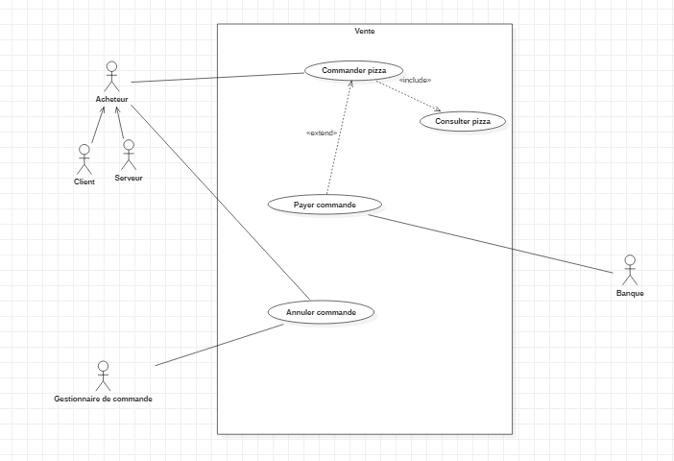
  - Diagramme UML de cas d'utilisation du package "Vente"

Cas n°1
Nom : Commander pizza (package «Vente »)
Acteur(s) : Acheteur (Client ou Serveur)
Description : La commande d'une pizza doit être réalisable par un client ainsi que par les serveurs.
Auteur : Baptiste Simon
Date(s) : 07/01/2019 (première rédaction)
Pré-conditions : Aucune
Démarrage : L’utilisateur clique sur « Commander pizza »
DESCRIPTION
Le scénario nominal :
1. Le système fait appel au cas d'utilisation interne "Consulter pizza".
2. Le système met les stocks prévisionnels à jour.
3. L’utilisateur peut ensuite finaliser sa commande.
4. L'utilisateur se connecte au système via "Login" du package "Compte"
5. Le système récupère les informations client (nom, adresse, n° Tel,…)
6. L'utilisateur décide de régler sa commande.
7. Le système fait appel au cas d'utilisation interne "Payer la commande".
Les scénarios alternatifs
3.a L’utilisateur décide de continuer sa commande.
3.a.1 retour à l'étape 1
3.b L’utilisateur décide de quitter la commande en cours.
3.b.1 Le système fait appel au cas d'utilisation interne "Annulation commande".
5.a Dans le cas d'une commande en boutique ou via téléphone, le Serveur remplie les informations du client.
6.a L'utilisateur décide de payer la commande à la réception (commande en ligne ou au téléphone)
6.a.1 Le système fait appel au cas d'utilisation "préparer commande" – package "Domaine Fonctionnel Préparation"
Fin : Scénario nominal : aux étapes 3, 6 ou 7, sur décision de l’utilisateur
Post-conditions : Aucune

Cas n°2
Nom : Consulter pizza (package « Vente »)
Acteur(s) : Acheteur (Client ou Serveur)
Description : La consultations des pizzas doit être réalisable par un client ainsi que par les serveurs.
Auteur : Baptiste Simon
Date(s) : 07/01/2019 (première rédaction)
Pré-conditions : Aucune
Démarrage : Le système a chargé « Consulter pizza »
DESCRIPTION
Le scénario nominal :
1. Le système affiche la liste des pizzas disponibles suivant les stocks prévisionnels.
2. L’utilisateur sélectionne une pizza.
3. Le système affiche la description de la pizza sélectionnée.
4. L’utilisateur remplie la quantité.
5. L'utilisateur confirme son choix
6. Le système enregistre la pizza et la quantité dans le panier.
Les scénarios alternatifs
2.a L’utilisateur décide de quitter la commande en cours.
2.a.1 Le système fait appel au cas d'utilisation interne "Annuler commande"
4.a L’utilisateur rentre un mauvais caractère.
4.a.1 impossible de confirmer le choix
4.b L'utilisateur ne rentre aucune quantité.
4.b.1 impossible de confirmer le choix
4.c L'utilisateur décide de quitter la consultation de la pizza choisie.
5.a L’utilisateur décide de quitter la consultation de la pizza choisie.
Fin : Scénario nominal : aux étapes 2, 4, 5 ou 6, sur décision de l’utilisateur
Post-conditions : La quantité des différents ingrédients est retournées

Cas n°3
Nom : Annuler commande (package « Vente »)
Acteur(s) : Acheteur (Client ou Serveur) et Gestionnaire de commande
Description : L'annulation d'une commande doit être réalisable par un client, par les serveurs et par le Gestionnaire de commande.
Auteur : Baptiste Simon
Date(s) : 07/01/2019 (première rédaction)
Pré-conditions : L’utilisateur doit être authentifié en tant que Client, Serveur ou Gestionnaire de commande (Cas d’utilisation « Login » – package « Compte »)
Démarrage : Le système a chargé "Annuler commande"
DESCRIPTION
Le scénario nominal :
1. Le système calcul la quantité d'ingrédients dans la commande en cours.
2. L'utilisateur confirme son envie d'annuler la commande
3. Le système supprime le panier et met les stocks prévisionnels à jour en y soustrayant les quantités calculées.
4. Le système informe de la réussite de l'annulation.
5. L'utilisateur peut retourner au menu principal.
Les scénarios alternatifs
1.a Le panier de commande est vide.
1.a.1 Le système l'indique au Client et fait appel au cas d'utilisation interne "Commander pizza"
2.a L’utilisateur décide de ne pas confirmer son annulation.
2.a.1 Le système fait appel au cas d'utilisation interne "Commander pizza".
4.a Si commande faite en ligne et qu'elle est déjà payée, on annule le paiement.
Fin : Scénario nominal : aux étapes 1, 2 ou 5, sur décision de l’utilisateur
Post-conditions : Le panier est vide et les stocks prévisionnels à jour.

Cas n°4
Nom : Payer commande (package « Vente »)
Acteur(s) : Acheteur (Client ou Serveur)
Description : Le paiement d'une commande doit être réalisable par un client ou par un serveur.
Auteur : Baptiste Simon
Date(s) : 07/01/2019 (première rédaction)
Pré-conditions : L’utilisateur doit être authentifié en tant que Client ou Serveur (Cas d’utilisation « Login » – package « Compte »)
Démarrage : Le système a chargé "Payer commande"
DESCRIPTION
Le scénario nominal :
1. Le système calcul le coût total de la commande.
2. L'utilisateur est redirigé vers la page de paiement de la Banque
3. L'utilisateur est redirigé sur le site de la pizzeria.
5. Le système fait appel au cas d'utilisation "Préparer commande" – package "Préparation"
Les scénarios alternatifs
2.a Le Client décide de payer en directe (liquide / CB) (quand acheteur = Serveur).
2.a.1 L'utilisateur choisi l'option de paiement en directe.
2.a.2 L'utilisateur confirme le paiement
2.a.3 Le système fait appel au cas d'utilisation "Préparer commande" – package "Préparation"
2.b Le Client décide de payer à la réception
2.b.1 Le système fait appel au cas d'utilisation "Préparer commande" – package "Préparation"
Fin : Scénario nominal : aux étapes 2 ou 5, sur décision de l’utilisateur
Post-conditions : Aucune.

Package "Préparation"
Nous allons voir en détail les composants du package préparation.

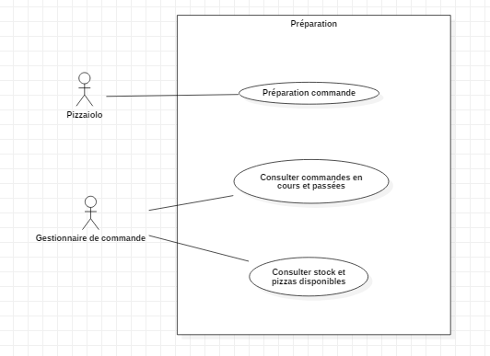
  - Diagramme UML de cas d'utilisation du package "Préparation"

Cas n°5
Nom : Consulter commandes en cours et passées (package « Préparation »)
Acteur(s) : Gestionnaire de commande
Description : La consultation d'une commande doit être réalisable par le Gestionnaire de commande.
Auteur : Baptiste Simon
Date(s) : 07/01/2019 (première rédaction)
Pré-conditions : L’utilisateur doit être authentifié en tant que Gestionnaire de commande (Cas d’utilisation « Login » – package « Compte »)
Démarrage : Le système a chargé "Consultation commande"
DESCRIPTION
Le scénario nominal :
1. Le système propose de choisir le type (en cours / passée).
2. L'utilisateur fait son choix.
3. Le système affiche les commandes du type choisi.
4. L'utilisateur peut sélectionner une commande pour y voir les détails.
5. Le système charge les détails de la commande sélectionnée.
6. L'utilisateur termine sa consultation
7. Le système charge la page d'accueil.
Les scénarios alternatifs
2.a L'utilisateur décide de quitter la consultation
2.a.1 Le système charge la page d'accueil.
4.a L'utilisateur décide de quitter la consultation
4.a.1 Le système charge la page d'accueil.
6.a L'utilisateur décide de quitter la consultation
6.a.1 Le système charge la page d'accueil.
6.b L'utilisateur décide d'annuler la commande (si type = "en cours")
6.b.1 Le système charge le cas d'utilisation "Annuler commande" du package "Vente"
Fin : Scénario nominal : aux étapes 2, 4, 6 ou 7, sur décision de l’utilisateur
Post-conditions : Aucune.

Cas n°6
Nom : Consulter stock et pizzas disponibles (package « Préparation »)
Acteur(s) : Gestionnaire de commande
Description : La consultation doit être réalisable par le Gestionnaire de commande.
Auteur : Baptiste Simon
Date(s) : 07/01/2019 (première rédaction)
Pré-conditions : L’utilisateur doit être authentifié en tant que Gestionnaire de commande (Cas d’utilisation « Login » – package « Compte »)
Démarrage : Le système a chargé "Consultation stock et pizzas"
DESCRIPTION
Le scénario nominal :
1. Le système propose de choisir le type (stock / pizzas).
2. L'utilisateur fait son choix.
3. Le système affiche les disponibilités du type choisi.
4. L'utilisateur termine sa consultation
5. Le système charge la page d'accueil.
Les scénarios alternatifs
2.a L'utilisateur décide de quitter la consultation
2.a.1 Le système charge la page d'accueil.
4.a L'utilisateur décide de quitter la consultation
4.a.1 Le système charge la page d'accueil.

Fin : Scénario nominal : aux étapes 2, 4 ou 5, sur décision de l’utilisateur
Post-conditions : Aucune.

Cas n°7
Nom : Préparer commande (package « Préparation »)
Acteur(s) : Pizzaiolo
Description : La préparation d'une commande doit être réalisable par un pizzaiolo.
Auteur : Baptiste Simon
Date(s) : 07/01/2019 (première rédaction)
Pré-conditions : L’utilisateur doit être authentifié en tant que Pizzaiolo (Cas d’utilisation « Login » – package « Compte »)
Une commande a été attribuée.
Démarrage : L’utilisateur clique sur « Préparer la commande »
DESCRIPTION
Le scénario nominal :
1. Le système charge la liste des différentes pizzas de la commande.
2. L'utilisateur valide la commande.
3. Le système met à jour les stocks réels.
4. Le système fait appel au cas d’usage « Réceptionner commande » du package « Réception »
Les scénarios alternatifs
1.a L’utilisateur peut décider d'afficher des recettes.
1.a.1 Le système charge la recette de la pizza choisie.
1.a.2 Le système affiche une fenêtre "pop-up" avec la recette
1.a.3 L'utilisateur ferme la fenêtre et on continue au point 2 du scénario nominal.
Fin : Scénario nominal : à l'étape 4
Post-conditions : Aucune

Package "Réception"
Nous allons voir en détail les composant du package réception.
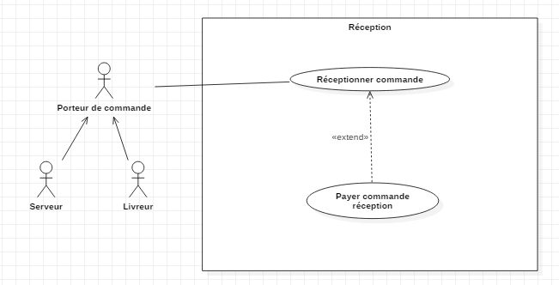

  - Diagramme UML de cas d'utilisation du package "Réception"

Cas n°8
Nom : Réception commande (package « Réception »)
Acteur(s) : Porteur de commande
Description : La réception d'une commande doit être réalisable par un Serveur ou un Livreur.
Auteur : Baptiste Simon
Date(s) : 07/01/2019 (première rédaction)
Pré-conditions : L’utilisateur doit être authentifié en tant que Serveur ou Livreur (Cas d’utilisation « Login » – package « Compte »)
Démarrage : La préparation est terminée.
DESCRIPTION
Le scénario nominal :
1. L'utilisateur est notifié que la commande est prête à être réceptionnée.
2. L'utilisateur réceptionne la commande.
3. Le système génère les informations du client
4. L'utilisateur donne la commande.
5. L'utilisateur clôture la commande.

Les scénarios alternatifs
5.a Si le mode de paiement est "à la livraison", le système fait appel au cas d'utilisation interne "Payer commande réception".

Fin : Scénario nominal : à l'étape 4 ou 5
Post-conditions : La commande est clôturée
Problèmes non résolus : Si la commande n'est pas acceptée par le client.

Cas n°9
Nom : Payer commande réception (package « Réception »)
Acteur(s) : Réceptionneur
Description : Le paiement d'une commande à la réception doit être réalisable par un Serveur ou un Livreur.
Auteur : Baptiste Simon
Date(s) : 07/01/2019 (première rédaction)
Pré-conditions : L’utilisateur doit être authentifié en tant que Serveur ou Livreur (Cas d’utilisation « Login » – package « Compte »)
Démarrage : Le fonction "régler commande" est lancée
DESCRIPTION
Le scénario nominal :
1 Le système calcul le coût total de la commande.
2. L'utilisateur choisi le mode de paiement directe.
3. L'utilisateur clôture la commande
Les scénarios alternatifs

Fin : Scénario nominal : à l’étape 3.
Post-conditions : La commande est clôturée

Package "Compte"
Nous allons voir en détail les composant du package compte.
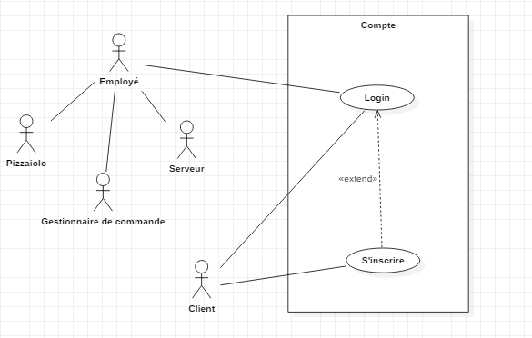
  - Diagramme UML de cas d'utilisation du package "Compte"

Cas n°10
Nom : S'inscrire (package « Compte »)
Acteur(s) : Client
Description : S'inscrire doit être réalisable par un Client.
Auteur : Baptiste Simon
Date(s) : 07/01/2019 (première rédaction)
Pré-conditions : Aucune
Démarrage : L'utilisateur a cliqué sur s'inscrire
DESCRIPTION
Le scénario nominal :
1 Le système charge le formulaire d'inscription (nom, prénom, adresse, email, mdp).
2. L'utilisateur rempli le formulaire.
3. Le système vérifie le formulaire
4. Le système insert l'utilisateur dans la BDD
5. Le système charge la page de succès
Les scénarios alternatifs
2.a L'utilisateur décide de quitter l'inscription
2.a.1 Le système renvoie l'utilisateur à la page d'accueil
3.a Une erreur se trouve dans le formulaire ou un compte avec le même email existe déjà.
3.a.1 Le système affiche le problème
3.a.2 L'utilisateur fixe le problème
3.a.3 Retour à l'étape 3 du scénario nominal
4.a Impossible de faire l'insert
4.a.1 Le système charge la page d'erreur lié au problème
4.a.2 Le système charge la page d'accueil.

Fin : Scénario nominal : aux étapes 2, 4 ou 5.
Post-conditions : Le compte est créé

Cas n°11
Nom : Login (package « Compte »)
Acteur(s) : Employé ou Client
Description : Se logger doit être réalisable par un Client ou un Employé.
Auteur : Baptiste Simon
Date(s) : 07/01/2019 (première rédaction)
Pré-conditions : Si l'acteur est un employé, son login lui a été fourni par l'employeur.
Démarrage : L'utilisateur a cliqué sur login
DESCRIPTION
Le scénario nominal :
1 Le système charge une "pop-up" pour se connecter (avec champ email et mdp).
2. L'utilisateur rempli les champs.
3. Le système vérifie la combinaison
4. Le système accepte la connexion
5. Le système charge la page d'accueil

Les scénarios alternatifs
2.a L'utilisateur quitte le login
2.a.1 Le système charge la page d'accueil
3.a La combinaison n'est pas correcte
3.a.1 retour au point 1 du scénario nominal
3.b L'émail n'est pas existant dans la base
3.a.1 Le système propose à l'utilisateur de s'inscrire
3.a.1.a L'utilisateur refuse
3.a.1.a.1 Le système charge la page d'accueil
3.a.1.b L'utilisateur accepte
3.a.1.b.1 Le système charge le cas d'utilisation interne "S'inscrire"
Fin : Scénario nominal : aux étapes 2, 3 ou 5, sur décision de l’utilisateur.
Post-conditions : L'utilisateur est loggé

Glossaire
Mdp | Abréviation pour "mot de passe"

